BTS MÉTIERS DE L’AUDIOVISUEL
OPTION MÉTIERS DU SON

PHYSIQUE ET TECHNOLOGIE
DES ÉQUIPEMENTS ET SUPPORTS - U3

SESSION 2022

Durée : 6 heures Coefficient : 4

L'usage de calculatrice avec mode examen actif est autorisé.
L'usage de calculatrice sans mémoire, « type collège » est autorisé.

Le candidat doit gérer son temps en fonction des recommandations ci-dessous :
- traiter la partie 1 relative à la technologie des équipements et supports pendant une durée de 3 heures ;
- traiter la partie 2 relative à la physique pendant une durée de 3 heures.
Les parties 1 et 2 seront rendues sur des copies séparées et ramassées à la fin de l’épreuve de 6 heures.

Documents techniques : DT1 (page 18) à DT25 (page41).
Formulaire de physique 9
Documents réponses à rendre et à agrafer à la copie de Physique :
DR1 42
DR2 43
DR3 43
Dès que le sujet vous est remis, assurez-vous qu’il est complet. Le sujet se compose de 43 pages, numérotées de 1/43 à 43/43.

SOMMAIRE

Présentation du thème d’Étude 3
Première partie : technologie des équipements et supports 4
Deuxième partie : physique 9

Liste des documents techniques (DT) en annexe :

DT1 Micro SENNHEISER MKH 20 18
DT2 Micro SENNHEISER MKH 40 19
DT3 Micro SENNHEISER MKH 60 20
DT4 Spécifications de l’émetteur HF Sennheiser 21
DT5 Banques de fréquences du système Sennheiser EW 100 bande C 22
DT6 Plan de fréquences attribué à la TNT 23
DT7 Extraits de la listes des communes et des dates de réaffectation de la TNT associées 24
DT8 Extrait des spécifications de l’enregistreur Sound Devices 633 25
DT9 Carte mémoire Delkin Devices CF700X 26
DT10 Élément du tableau électrique 26
DT11 Unité d’extension optionnelle XDCA-FS7 27
DT12 Sony α7 III 28
DT13 Système Tentacle Sync E 29
DT14 Couple AB ORTF : relation entre angles et espacement 29
DT15 Micro Neumann D-01 31
DT16 Module Neumann DMI-2 32
DT17 Module RCS 33
DT18 Configuration réseau 34
DT19 Serveur de stockage NAS QNAP TVS-882BRT3 35
DT20 Enceintes GENELEC 8351A (1/2) 36
DT21 Enceintes GENELEC 8351A (2/2) 37
DT22 Extrait recommandation technique CST-RT040-TV V1.2 38
DT23 Extrait des caractéristiques du Switch DELL3024 39
DT24 Cable Belden 7812E 40
DT25 Plan carte – Représentations oscilloscope et parade RVB 41

Documents réponses à rendre et à agrafer à la copie de Physique :
DR1 42
DR2 43
DR3 43

PRÉSENTATION DU THEME D’ÉTUDE

« L'épopée des gueules noires » retrace un siècle d'histoire de France. Le documentaire est consacré à la saga héroïque des mineurs de fond, sans lesquels la France n'aurait pu devenir une grande puissance à la fin du XIXème siècle.
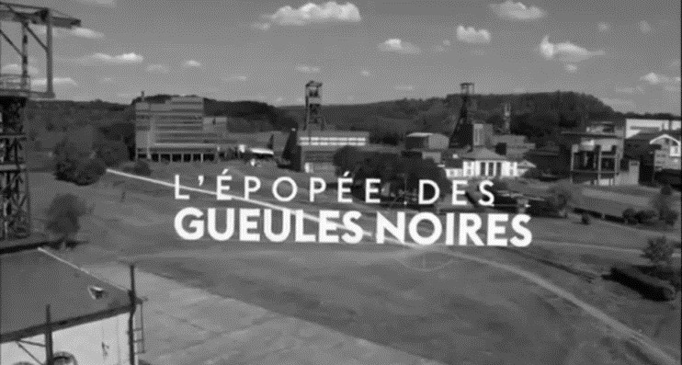

Grâce à des archives, le film évoque le quotidien de la classe ouvrière la plus emblématique de notre histoire industrielle en recueillant la parole d’anciens mineurs, figures symboliques désormais entrées dans notre imaginaire collectif.
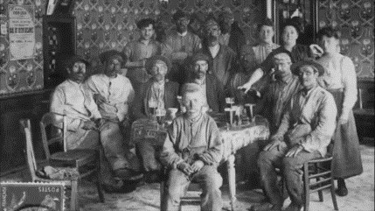
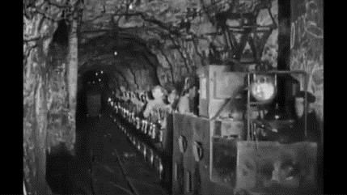

Le documentaire alterne entre interviews, images d’archives, plans intérieurs et extérieurs de ce qu’il reste des mines aujourd’hui.
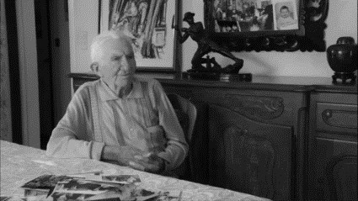
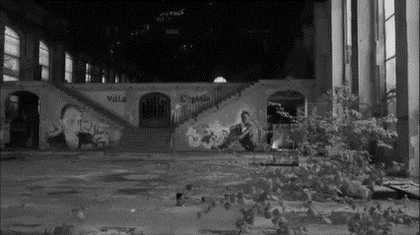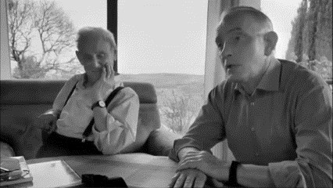
L’analyse permettra de développer certaines parties du travail des techniciens lors de la production de ce documentaire, notamment :

- la préparation du projet ;
- les tournages des interviews des anciens mineurs ;
- la captation d’une chorale dans l’église de Douai ;
- la postproduction du documentaire dans une société spécialisée avec notamment :
  - l’acquisition des rushes ;
  - le montage ;
  - le transcodage des archives ;
  - la correction colorimétrique ;
  - le bruitage ;
  - le mixage ;
  - la vérification PAD.

PREMIERE PARTIE : TECHNOLOGIE DES EQUIPEMENTS ET SUPPORTS

Production du documentaire Captation audio des interviews
Le tournage des interviews s’effectue pour la plupart en intérieur dans les locaux désaffectés des anciennes exploitations minières. Ces lieux sont réverbérant. Le réalisateur souhaite que la prise de son traduise l’ambiance sonore de ces lieux.

Problématique : le technicien choisit les micros perche et cravate en tenant compte du contexte de prise de son et de la demande de la production.

Micro perche
3 micros Sennheiser MKH20 (DT1), MKH 40 (DT2) et MKH 60 (DT3) sont à la disposition du preneur de son.

1.1 Relever l’angle de captation de chacun de ces micros à 1 kHz et déduire des spécifications le rapport S/B et la dynamique qu’ils peuvent restituer (on prendra les valeurs pondérées A et une référence de 1 Pa). Faire apparaitre les calculs littéraux et présenter l’ensemble des résultats sous forme d’un tableau.

  - Le micro MKH 60 est pourvu d’un tube à interférence. Préciser son rôle et énoncer
son principe.

  - A la vue de l’ensemble des spécifications et de la situation de prise de son, choisir le micro qui vous semble le plus adapté pour placer sur la perche. Justifier votre choix.

Micro-cravate
2 micros Sennheiser ME 2 et ME 4 (DT4) sont également à la disposition du preneur de son.

  - Indiquer le type de transducteur mécanique/électrique sur lequel sont basés ces micros.
Donner sa particularité. Expliquer le principe.

  - Expliciter l’utilité de l’alimentation électrique de 7,5 V.

  - Choisir le micro qui vous semble le plus adapté. Justifier votre réponse.

  - Donner les réglages nécessaires au mixage pour exploiter conjointement ces deux prises de son. Expliquer.

Problématique : le technicien vérifie que le système HF est conforme au nouveau plan de fréquences.

Le système HF relié au micro-cravate est un système Sennheiser EW 100 ENG G4 – bande C (DT4 et DT5).
Le tournage a été effectué au cours du mois de décembre 2017.
Une première captation est effectuée dans la ville de Douai (59) et une seconde dans la ville de Carmaux (81). Cf. DT6 et DT7 pour le nouveau plan de fréquences.

  - Compte tenu de l’évolution du plan de fréquences attribué à la TNT et des dates de migration de celle-ci, préciser les banques utilisables en totalité sur le site de Douai puis sur le site de Carmaux.

  - Indiquer si ce système était encore utilisable au-delà du premier juillet 2019. Justifier
votre réponse.

Problématique : le technicien s’assure que l’enregistreur audio et les cartes mémoires disponibles sont bien adaptées à l’enregistrement des rushes audio du documentaire.

Le technicien dispose d’une mixette/enregistreur Sound DEVICES 633 (DT8) et de cartes mémoires Delkin Devices CF700X de 32 Go (DT9). Les rushes sont enregistrés en 48 kHz / 24 bits.

  - Indiquer les systèmes de fichiers supportés par l’enregistreur. Trouver un intérêt à chacun de ces systèmes.

  - Cet enregistreur peut enregistrer des fichiers de type WAV (Broadcast Wave File) monophonic, WAV polyphonic ou MP3. Donner la différence qui existe entre les deux premiers types.

  - Vérifier par le calcul que ces cartes mémoires supportent les débits d’écriture de l’enregistreur quand toutes les pistes sont utilisées dans les conditions de l’enregistrement.

  - Calculer la durée d’enregistrement maximale en format WAV si le preneur de son enregistre quatre sources sur une carte de 32 Go (on négligera la présence des métadonnées).

Problématique : le technicien propose une méthode de synchronisation audio et vidéo adaptée.

La captation vidéo des interviews est réalisée au moyen d’une caméra PXW FS7 et d’un boitier Alpha 7 III (DT12). Certaines interviews sont réalisées en bi-cam.
Afin d’assurer la synchronisation, la caméra PXW FS7 nécessite l’utilisation d’une carte d’extension optionnelle XDCA-FS7 (DT11).

On dispose d’autre part de 3 boitiers Tentacle Sync E (DT13) pour synchroniser l’audio et la vidéo des trois matériels : le boitier Alpha 7 III, la caméra PXW FS7 qui fournit le TC et l’enregistreur audio Sound DEVICES 633.

  - Indiquer le mode de défilement du TC qu’il faut régler sur la FS7.

  - Préciser comment paramétrer la synchro sur l’enregistreur audio (mode et cadence de prise de vue).

  - À la vue de l’interface du boitier Alpha 7 III, proposer une méthode pour enregistrer le TC.

  - Pour chaque matériel, identifier le connecteur d’entrée ou de sortie permettant de le relier au boitier de synchro. Désigner les câbles adaptés pour chacune de ces liaisons.

CAPTATION DE LA CHORALE

Problématique : le technicien met en œuvre le dispositif de prise de son (couple stéréo et micro d’appoint à directivité variable).

Une chorale est enregistrée pour le documentaire en stéréo dans l’église de Douai et diffusée en mono dans cette même église au moyen d’un système de diffusion d’appoint (non étudié).
Une console de mixage Yamaha 02R96 ainsi que l’enregistreur Sound DEVICES sont utilisés.

La captation de la chorale est réalisée principalement au moyen d’un couple stéréophonique. Deux possibilités s’offrent au technicien : utiliser un couple MS ou un couple AB ORTF.
Le technicien dispose des 3 types de micros de la série MKH précédemment étudiés.
Les choristes s’étendent sur une ligne de longueur 14 m et le couple stéréo est placé à 4 m perpendiculairement à cette ligne, derrière le chef de chœur.
Après quelques essais, le technicien en accord avec le réalisateur a choisi d’utiliser dans ce contexte précis le couple AB ORTF (DT14) avec 2 micros MKH 40.

  - Déterminer les problèmes que ce choix peut néanmoins poser vis-à-vis du type de couple et vis-à-vis du type de micro.

  - Calculer l’angle utile de prise de son nécessaire.

  - Sachant que les micros sont espacés de 20 cm, déterminer l’angle physique nécessaire à cette prise de son.

  - Expliquer la conséquence d’une augmentation de cet angle.

Compte tenu de l’étendue de la chorale, pour compléter cette prise de son, on a placé au centre un micro numérique à directivité variable le Neumann D-01 (DT15, DT16 et DT17) de façon à pouvoir ajuster au mieux son angle de captation. La liaison micro vers console de mixage est basée sur une liaison AES3. Deux micros supplémentaires placés sur les côtés ne seront pas étudiés ici.

  - Indiquer le format arithmétique de représentation des échantillons audio encapsulés dans la trame audio.

  - Proposer un synoptique permettant d’interconnecter le micro D-01, le module DMI2, la console de mixage, le module Neumann USB485 et le poste de supervision. Préciser les protocoles et les connectiques utilisés. Préciser le rôle du module Neumann USB485.

  - Expliquer comment sont transmises physiquement sur la liaison micro les instructions de commandes issues du logiciel de contrôle.

  - Préciser la valeur de l’octet de données exprimée en hexadécimal de la commande 1 envoyée depuis le logiciel RCS au micro pour spécifier une directivité supercardioïde, une absence de pré-atténuation (valeur binaire 00) et de filtre coupe-bas (valeur binaire 00).

POSTPRODUCTION DU DOCUMENTAIRE

Problématique : le technicien vérifie le paramétrage réseau de sa station de travail et retrouve le plan d’adressage réseau de sa société de postproduction.

La société de postproduction audio est installée dans un espace de coworking dont le réseau local d’adresse IP 192.168.30.0/24 est divisé en plusieurs VLAN (DT18).

  - Indiquer l’adresse IP du VLAN auquel appartient la station du technicien et l’adresse de diffusion de ce VLAN.

  - Déterminer le nombre d’adresses IP disponibles pour les autres équipements de ce VLAN. Justifier.

  - Indiquer la tâche que doit effectuer la passerelle, qu’il s’agisse d’un routeur, d’un proxy ou d’un pare-feu pour que la station puisse accéder à Internet. Justifier.

  - Indiquer le rôle du serveur DNS.

  - Dans l’hypothèse où l’on souhaiterait obtenir une adresse IP automatiquement, Indiquer
le dispositif à mettre en place sur le réseau.

Problématique : le technicien prend connaissance des performances du serveur de dérushage.

Le dérushage est réalisé sur le serveur NAS QNAP TVS-882BRT3 (DT19)

  - Expliciter le rôle des caches. Indiquer leur localisation dans l’unité centrale.

  - Indiquer le débit maximum d’une mémoire de type PC4-19200.

  - Parmi les différents niveaux de RAID pris en charge par ce contrôleur, définir le RAID10 (principe et intérêt).

  - Ce serveur est configuré en RAID6, Calculer son espace de stockage net (utilisable).

  - À propos de l’interface SATA définir les termes : point à point, full duplex, transmission différentielle.

7.6 En déduire le débit théorique supporté par l’interface SATA III sachant que la version initiale supportait un débit de 150 Mo/s.

Problématique : le technicien met et en place un système d’écoute normalisé.

Le technicien met en place une paire d’enceintes de monitoring active Genelec 8351A (DT20 et DT21) en vue d’une écoute stéréo. Ces enceintes sont connectées à la console de mixage via une liaison AES3.
Le technicien doit respecter la norme UIT-R BS.775-1 qui précise le positionnement des enceintes et les niveaux d’écoute spécifiés dans la recommandation technique CST – RT 040 – TV V1.2 – 2016 (DT22).

  - Ces enceintes sont qualifiées de coaxiales par le constructeur. Donner la signification de ce qualificatif et les avantages de ce dispositif.

  - Compte tenu du volume du lieu dont dispose le technicien, il espace les enceintes de 2 m l’une par rapport à l’autre. Justifier la distance à laquelle doivent se situer les enceintes du mixeur.

  - Relever la sensibilité des enceintes quand celles-ci sont raccordées par l’entrée AES/EBU.

  - Compte tenu de cette sensibilité, déterminer l’atténuation qu’il faudra paramétrer sur ces enceintes pour respecter les niveaux d’écoute.

  - Proposer une configuration possible sur le panneau arrière de l’enceinte pour obtenir cette atténuation.

Problématique : le technicien s’assure que son studio est aux normes électriques et que son niveau d’habilitation électrique est compatible avec le travail d’un technicien du son.

  - Indiquer le rôle de l’élément (DT10) issu du tableau de répartition électrique du studio son.

  - Expliquer le principe de détection d’un défaut électrique.

  - Indiquer et justifier le dispositif complémentaire indispensable à son bon fonctionnement.

  - B1V est le niveau minimum requis au technicien du son pour pouvoir intervenir en situation de prise de son et en sonorisation. Expliciter ce sigle.

DEUXIEME PARTIE : PHYSIQUE

Formulaire
Optique et photométrie
i
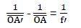
- Formule de conjugaison :
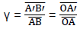
- Grandissement :
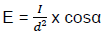
- Éclairement en un point M :
Colorimétrie
Mélange additif de plusieurs lumières colorées
Chaque couleur 𝐶𝑖 est caractérisée par ses coordonnées (𝑥𝑖, 𝑦𝑖) dans le système colorimétrique CIE XYZ 1931 et par sa luminance égale à la composante 𝑌𝑖. Le mélange additif de 𝑁 couleurs permet d’obtenir la couleur 𝑀 caractérisée par ses coordonnées (𝑥, 𝑦) et sa luminance 𝑌.
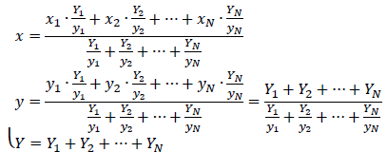
Acoustique
- Pression acoustique efficace de référence : 𝑃ref = 2 ∙ 10⁻⁵ Pa.
- Intensité acoustique de référence : 𝐼ref = 10⁻¹² W ∙ m⁻².
- Tension de référence : Uref = 0,775V.
- Intensité acoustique : I= ^{𝑃𝐴}
4𝜋𝑟²
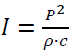
2
- En champ direct : où 𝐼 est l’intensité efficace et 𝑃 la pression acoustique efficace,

𝜌 ∙ 𝑐 ≃ 400 𝑆𝐼
- Niveau de pression : L= 20log ^{P} = 10log ^{I}

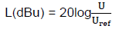
- Niveau de tension :

Acoustique des salles  𝑑 : distance entre la source et le récepteur (m)  𝑃𝑎 : puissance acoustique de la source (W)  𝑄 : facteur de directivité de la source (sans unité)  𝐼𝑑=10log𝑄 : indice de directivité de la source (dB)  𝛼𝑖 : facteur d’absorption de la paroi 𝑖 (sans unité)  𝑆𝑖 : aire de la surface de la paroi 𝑖 (m2)  𝐴𝑠 : surface équivalente de Sabine (m2)  $$A_{S}=\sum_{i}{α_{i}∙S_{i}}= α_{1}∙S_{1}+α_{2}∙S_{2}+….+α_{N}∙S_{N}$$ | V volume de la salle.  𝑇𝑅 : temps de réverbération de Sabine (s) 𝑇𝑅=$\frac{0,1625.V}{A_{S}}$  𝐿𝑃𝑡 : niveau de pression résultant (champ direct et champ réverbéré) (dBSPL)  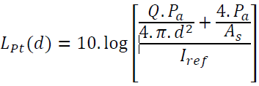

- PRISE DE VUES

Problématique : le technicien doit déterminer la distance à laquelle placer l’appareil de prise de vues afin d’obtenir le cadrage souhaité pour une focale et un appareil donné.

Le capteur du boitier Sony Alpha7S présente une hauteur de 23,8 mm et une largeur de 35,6 mm. On dispose de trois objectifs de focales 28 mm, 50 mm et 120 mm, tous modélisés par une lentille mince convergente.

Pour être adaptée au rapport d’image 16/9, l’image est rognée de façon à conserver une surface utile maximale.

  - Montrer que la hauteur h de la partie photosensible utile du capteur est alors de 20,0 mm.

Le réalisateur souhaite obtenir un plan d’ensemble de la chorale : quinze choristes sont positionnés côte à côte et occupent ainsi une largeur de 15,0 m. On considère que le capteur est dans le plan focal. La distance de recul D est de 12,0 m.

  - Calculer la distance focale 𝑓′ qui permet d’obtenir le plan souhaité. Quel objectif faut-il choisir ?
0

Le réalisateur souhaite maintenant obtenir un gros plan sur le visage du soliste sans trop s’en approcher. On considère que la tête mesure 25,0 cm verticalement et quelle doit être plein cadre.

  - Préciser, sans calcul, quel est l’objectif le plus adapté.

Lorsque la mise au point est effectuée, le capteur ne peut plus être considéré comme étant dans le plan focal.

  - Montrer que la distance de prise de vue est donnée par la relation $\overline{OA}=\left(\frac{1}{γ}-1\right)f'$où γ est le grandissement et 𝑓′ est la focale, O le centre optique de la lentille et A la position du visage.
  - Calculer $\overline{OA}$

- ÉCLAIRAGE

Pour mettre en valeur le soliste de la chorale, on lui apporte davantage de lumière.
Un panneau LED (« LED pannel ») permet d’augmenter l’éclairement global tandis qu’un projecteur Fresnel LED (« LED Fresnel ») permet de recréer des ombres marquées semblables à celles que crée la lumière naturelle.

Problématique : le technicien doit prévoir le positionnement des projecteurs.

Pour simplifier les calculs, le personnage au premier plan est modélisé par un cube : la face est représentée par le point F, et le profil par le point P (voir figure 1 et figure 2). On considère que la distance FP est négligeable devant les autres distances caractéristiques, ainsi les rayons lumineux issus d’un même projecteur qui parviennent aux points F et P sont parallèles entre eux. Les rayons provenant du panneau LED arrivent sous incidence normale au point F. Les rayons provenant du projecteur Fresnel parviennent sur la face au point F avec un angle de 75°.

Figure 2
Figure 1
LED Fresnel
D’ = 5 m
P
D
F
P
75°
F

Les intensités émises par les projecteurs dans la direction du personnage sont les suivantes :
LED Pannel
I1 = 21 600 cd pour le projecteur Fresnel et I2 = 10 600 cd pour le panneau LED.

  - Vérifier que les éclairements E1F et E1P, respectivement aux points F et P, dûs au projecteur « LED Fresnel », valent respectivement 835 lx et 224 lx.

Le panneau LED n’éclaire que la face au point F. Le réalisateur souhaite un contraste

d’éclairement C = ^{EP}
E
EF
= 2, EP et EF étant les éclairements résultants respectivement aux points P

et F.

  - Calculer l’éclairement E2F attendu au point F et dû au panneau LED.

  - Calculer la distance D à laquelle il faut positionner le panneau LED pour obtenir l’éclairement attendu.

Problématique : le technicien doit dimensionner l’installation électrique de l’éclairage.

La tension d’alimentation est de 230 V (monophasé). Les caractéristiques électriques des sources lumineuses sont les suivantes.

    - Source 1 - LED Fresnel :
      - Puissance active : 160 W ;
      - Facteur de puissance : 0,960.
    - Source 2 - LED Pannel :
      - Puissance active : 180 W ;
      - Facteur de puissance : 0,930.
  - Calculer les puissances réactives Q1 et Q2 absorbées par chaque projecteur.

  - En déduire les puissances active P, réactive Q et apparente S de l’installation.

  - Calculer l’intensité électrique I délivrée.

PRISE DE SONS

Problématique : le technicien cherche à adapter le signal audio issu d’un microphone cravate lors d’un enregistrement.

Une captation sonore est effectuée par le microphone cravate du soliste lorsqu’il chante seul. Le micro cravate M1 est situé à d1 = 10 cm de la bouche du soliste

Le soliste peut être modélisé par une source ponctuelle omnidirectionnelle, de puissance acoustique Pa = 2 mW. L’onde acoustique créée est considérée comme sphérique, en champ libre et se propageant à la vitesse de c=340 m·s⁻¹.

  - Montrer que pour cette onde sphérique le niveau de pression acoustique à un mètre vaut L(1 m) = 82 dBSPL.
  - Calculer la valeur du niveau de pression acoustique L1 capté par le microphone M1

  - Calculer la pression acoustique efficace P1 captée par le microphone M1

  - La sensibilité du micro cravate M1 est S1 = 20 mV·Pa⁻¹. En déduire que la valeur efficace U1 de la tension délivrée par le microphone M1 vaut U1 = 50,4 mV.
.

La tension précédente est le signal d’entrée de la mixette utilisée. On préconise un signal de niveau de tension +4 dBu en sortie du préamplificateur de la mixette.

  - Calculer N1, le niveau de tension (en dBu,) de la tension U1.

  - En déduire le gain G à apporter au signal du microphone M1 afin de satisfaire le niveau de tension en sortie du préamplificateur de la mixette.

Problématique : la technicienne doit sélectionner le micro le plus adapté à la prise de son.

Du fait de son importance, on souhaite prendre en compte les effets de la réverbération dans l’église dans laquelle se trouve la chorale. On modélise l’édifice par un parallélépipède surmonté d’un demi-cylindre comme représenté sur la figure 1 :
Figure 1
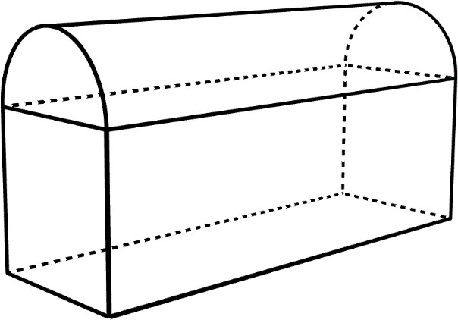On donne L = 60 m, l = 20 m, h = 20 m et R = 10 m. Le toit formant le demi-cylindre possède un coefficient d’absorption α1 = 0,3 alors que toutes les autres parois en pierre sont de coefficient d’absorption α2 = 0,1.
L
l
R

h

  - Calculer le volume V de l’église.

  - Montrer que la surface équivalente de Sabine est environ A = 1037 m².

  - Rappeler la définition du temps de réverbération TR et le calculer pour cette église.

La réverbération est importante, le technicien en tient compte pour choisir le micro.

On considère que le soliste de la chorale est une source ponctuelle de facteur de directivité Q = 4 et de puissance acoustique Pa = 2 mW.

  - Montrer que le niveau de pression acoustique du champ réverbéré Lpr Vaut environ 70 dBSPL.

  - Calculer le niveau de pression acoustique de l’onde directe Lpd à 4 mètres du soliste.

  - Comparer Lpr et Lpd. Conclure.

  - Trouver l’expression de la distance critique dc, pour laquelle Lpr = Lpd, en fonction de A
et Q. Calculer sa valeur.

On souhaite représenter graphiquement les niveaux de tension en fonction de la distance à la source sur le document réponse DR1. On a déjà tracé le niveau de tension correspondant au champ réverbéré, calculé à la question 3.10, que capterait un micro omnidirectionnel.
Pour un micro numérique, une variation de 1 dBSPL entraine une variation de 1 dBFS.

  - Montrer que pour le champ direct, dans le cas d’une onde sphérique, le niveau de pression diminue de 20 dB lorsqu’on multiplie par dix la distance à la source.

Le technicien utilise un micro Schoeps SuperCMIT, situé dans l’axe du soliste. On peut lire sur les caractéristiques techniques du micro :

« The Preset button selects the directivity of the ”SuperCMIT” (Channel 1):
- Preset 1 (green LED): Increased directivity ; 11 dB suppression of diffuse sound, which is
5 dB greater than CMIT.
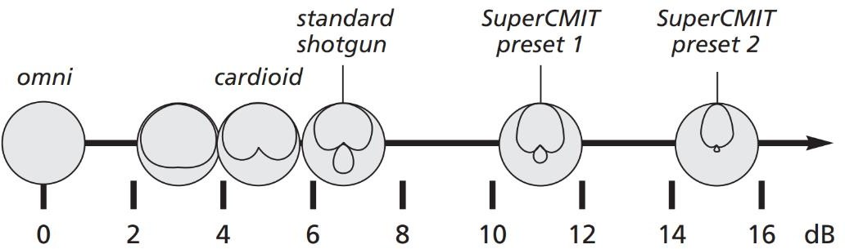
- Preset 2 (red LED): 15 dB (extremely high) suppression of diffuse sound. This setting is reserved for special application.
The SuperCMIT is a digital micro. Its output signal format is AES42, Mode 1. »

La sensibilité du micro est de -31 dBFS pour 1 Pa. La source est ponctuelle et son facteur de directivité est toujours Q = 4

  - Déterminer l’intensité acoustique I correspondant à 1 Pa dans le cas d’un champ direct. En déduire à quelle distance de la source on obtient une telle pression acoustique efficace.
Placer le point correspondant sur le document réponse DR1.

  - Tracer l’évolution du niveau de tension correspondant au champ direct en fonction de la distance à la source sur le document réponse document réponse DR1.

  - Relever quelle serait la distance critique dc si on utilisait un micro omni directionnel.
Vérifier le résultat trouvé à la question 3.13.

  - Tracer le niveau de tension correspondant au champ réverbéré, capté par le micro SuperCMIT. Relever la distance critique d’c pour laquelle les niveaux de tensions correspondant aux champs direct et réverbérés sont égaux.

  - Calculer le rapport entre les distances critiques d’c / dc. Conclure sur l’intérêt de ce type de micro.

TRANSMISSIONS

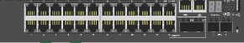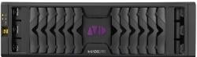Le schéma ci-dessous représente les différentes liaisons entre les stations de travail (Avid Media Composer, DavinciResolve) et le switch, ainsi que la liaison entre le switch et l’espace de stockage Nexis Pro des fichiers vidéo.

DavinciResolve

Avid Media Composer

Nexis Pro

Switch DELL 3024

Problématique : le technicien d’exploitation doit vérifier que le matériel utilisé entre la station de montage et le switch permet une transmission satisfaisante des données.

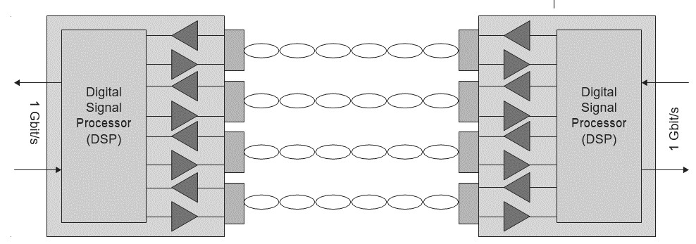
La transmission est satisfaisante si les normes Ethernet sont compatibles et si le débit de la liaison est de l’ordre du Gbit/s. La figure 2 ci-dessous représente les différentes paires torsadées du câble Ethernet utilisé.
Figure 2

Le codage 4D PAM-5 est employé dans les liaisons Ethernet 1000BASE-T.
4D signifie que la transmission des données numériques s’effectue simultanément sur 4 paires torsadées. Pour chaque période de symbole, quatre symboles sont transmis.

PAM-5 est un codage multi-niveaux utilisé en Gigabit Ethernet :

- quatre tensions différentes sont associées à quatre symboles différents ;
- la tension 0 V est utilisée pour la correction des erreurs il n’y a pas de symbole associé à cette tension.

- L’axe vertical à gauche représente la tension en volt associée à chaque symbole et l’axe vertical à droite représente les symboles associés aux tensions ;
- L’axe horizontal représente le temps en 10⁻⁸ s.

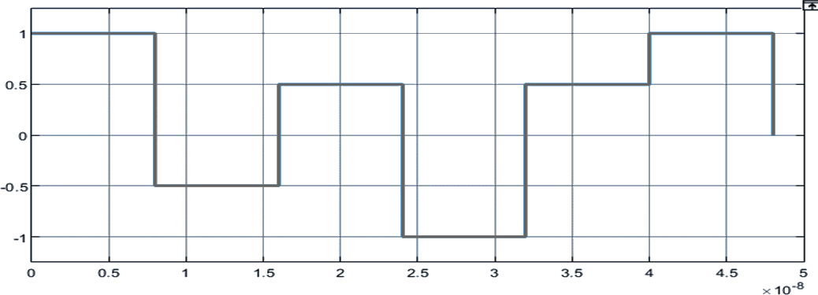
00
01

Figure 3

10
11

La station de travail transmet des données numériques par un port « Gigabit Ethernet ».

  - Relever à partir des caractéristiques du switch et du câble données dans les documents DT23 et DT24, les versions du réseau Ethernet qui peuvent être transmises par le câble et acceptées par le switch.

  - Donner la nature du codage employé (binaire ou M-aire) en justifiant votre réponse. Indiquer le nombre de bits transmis par symbole avec une modulation PAM-5 (sachant qu’un niveau est réservé aux signaux de synchronisation).

On rappelle que la rapidité de modulation est aussi nommée débit de symboles.

  - À partir de la représentation du signal sur la figure 3, Relever la durée notée Ts d’un symbole (arrondir à la nanoseconde près).
Calculer la rapidité de modulation notée Rp sur une paire torsadée. En déduire le débit binaire Dp de chaque paire torsadée.

Les données sont transmises sur 4 paires torsadées simultanément.

  - Calculer le débit binaire total DT de la transmission 1000 Base-T. Vérifier que la transmission est satisfaisante.

IMAGE NUMÉRIQUE

Problématique : la monteuse du reportage souhaite incorporer dans son montage vidéo une image d’archive la plus grande possible sans redimensionnement ni rognage.

L’image est une vielle carte postale au format 14/9, de largeur lc = 14 cm et de hauteur hc = 9 cm. La définition de la vidéo HD de destination est : 1920 (largeur) × 1080 (hauteur).
On rappelle que :

- la résolution R d’une image numérique s’exprime souvent en pixel par pouce (ppp) ;
- 1'' = 2,54 cm.

Le monteur numérise la carte postale à l’aide d’un scanner qui possède les résolutions suivantes : 72 ppp, 100 ppp, 300 ppp et 600 ppp ; il choisit la résolution de 300 ppp.

  - Calculer la définition de l’image numérisée par le scanner ; on notera respectivement
Npx(l) et Npx(h) les nombre de pixels de l’image numérisée suivant la largeur et la hauteur.

  - Comparer la définition de l’image numérique à celle de l’image vidéo.
En déduire le nombre de lignes noires Ln et le nombre de colonnes noires Cn qui apparaissent sur la vidéo une fois l’image incorporée au montage.
Indiquer si le monteur a fait le bon choix de résolution du scanner. Justifier.

CORRECTION COLORIMÉTRIQUE

Problématique : l’étalonneur du reportage souhaite vérifier que la couleur jaune du ciel de la carte postale peut être correctement reproduite en HDTV.

L’étalonneur procède à une correction colorimétrique primaire plan par plan à l’aide du logiciel DaVinci Resolve.

Nous allons nous intéresser à la correction d’un plan sur lequel figure l’image de la carte postale qui a été incorporée au montage. Le document DT25 représente le plan étudié, la représentation du signal de luminance (« oscilloscope » ou « waveform »), la représentation RVB parade avant correction colorimétrique et les définitions des termes et grandeurs utilisés.

  - Sur document DT25, relever le nombre de valeurs nv de luminance numérique de l’échelle de mesure qui figure sur la représentation « oscilloscope ».
En déduire le nombre de bits nb sous lequel est codé la luminance numérique N’y.

  - Sur document DT25, relever la valeur de la luminance N’YP de l’image au point P.
Calculer alors la valeur de luminance normalisée E’YP au point P.

  - Sur document DT25, relever la valeur numérique N’V de la composante verte de l’image au point P.
Reporter cette valeur dans le tableau de résultats du document réponse DR2 où figurent déjà les valeurs N’R et N’B des composantes R et B de l’image au point P.
Calculer la valeur normalisée E’v de la composante verte de l’image au point P.
Reporter cette valeur dans le tableau en annexe DR2 où figurent déjà les valeurs normalisées E’R et E’B des composantes R et B de l’image au point P.

Les luminances relatives YR, YV, YB de l’image au point P s’expriment en fonction des signaux primaires normalisés et sont données par les relations suivantes :
YR = 0,2126 x (E’R)^{2,22} ; YV = 0,7152 x (E’V)^{2,22} ; YB = 0,0722 x (E’B)^{2,22}.
  - Calculer la luminance relative YV de la composante verte de l’image au point P. Reporter cette valeur dans le tableau en annexe DR2 où figurent déjà les valeurs des luminances relatives YR ; YB des composantes R et B de l’image au point P.

Les réglages choisis dans DaVinci Resolve permettent d’obtenir la couleur du point P par addition des primaires R, V, B de la REC 709 (HDTV) dont les coordonnées chromatiques sont : R (0,64;0,33) ; V (0,30;0,60) et B (0,15;0,06).

Pour la suite de l’exercice on prendra les valeurs des luminances relatives suivantes :
YR = 0,19 ; YV = 0,49 ; YB = 0,02.
On prendra comme blanc de référence le blanc D65 (0,31 ; 0,33)

  - Calculer les coordonnées (xp1 ; yp1) de l’image au point P.
Placer sur le diagramme de chromaticité en annexe DR3 le point P1 correspondant à la couleur de l’image au point P.

  - Tracer le gamut HDTV sur le diagramme de chromaticité.
Vérifier que la couleur de l’image au point P peut être fidèlement reproduite en HDTV.
Justifier.

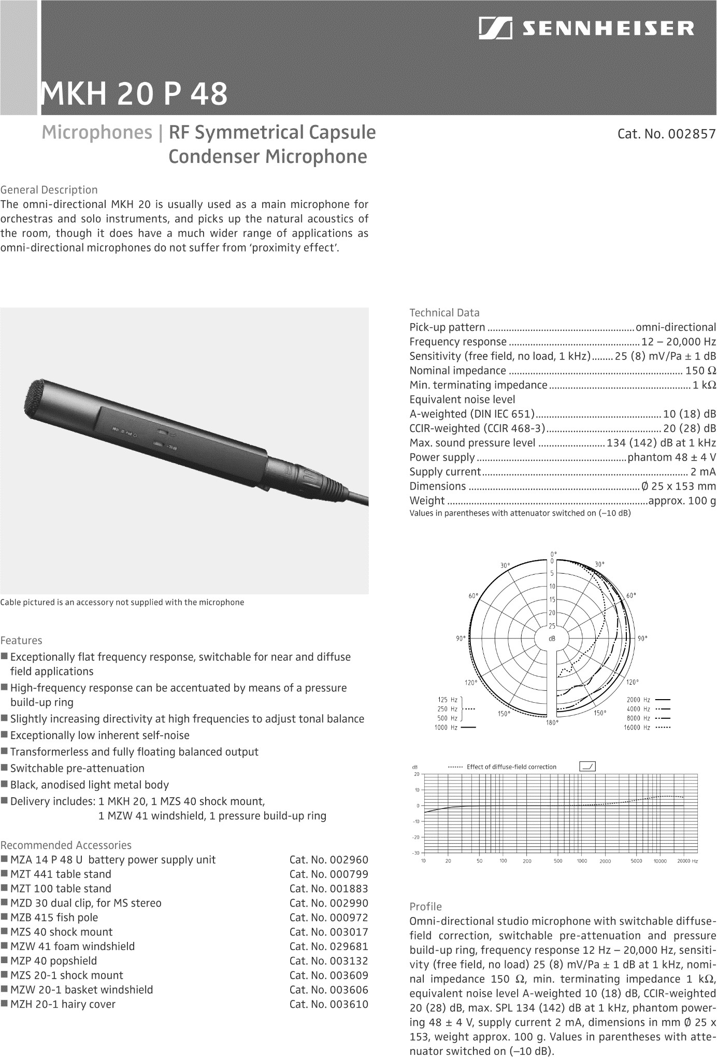

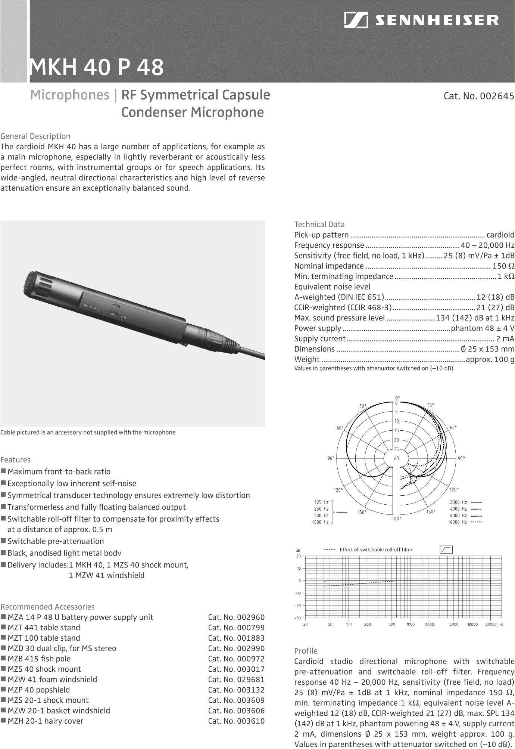

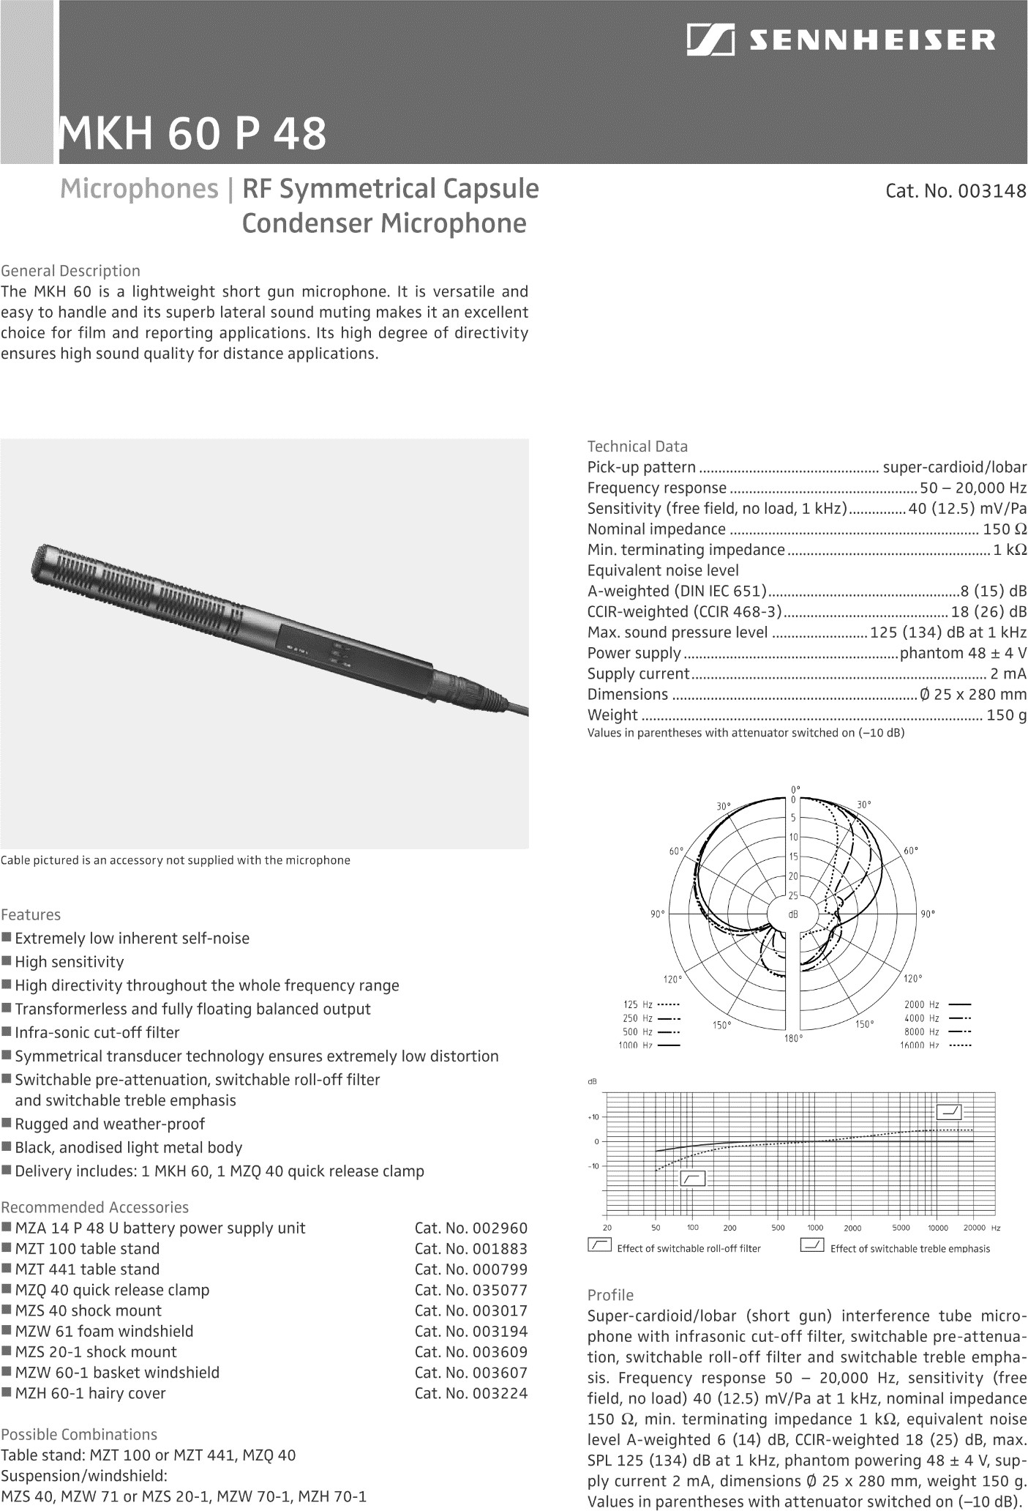

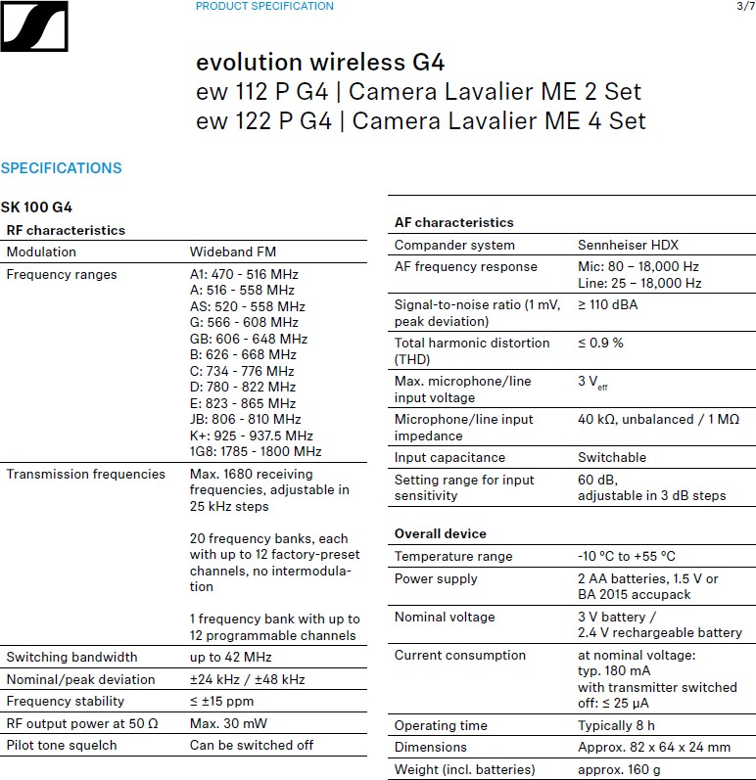

Spécifications des micros cravattes ME 2 & ME 4

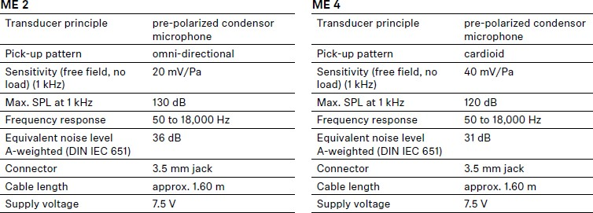

DT5 Banques de fréquences du système Sennheiser EW 100 bande C
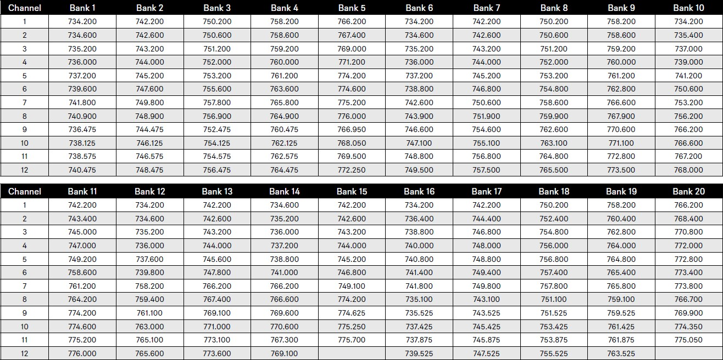

DT6 Plan de fréquences attribué à la TNT

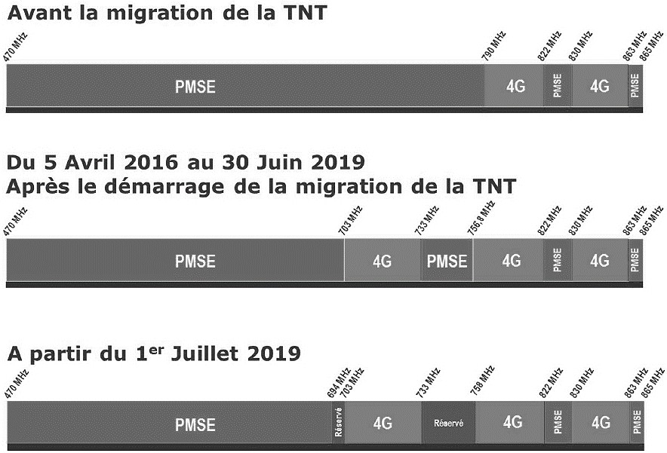

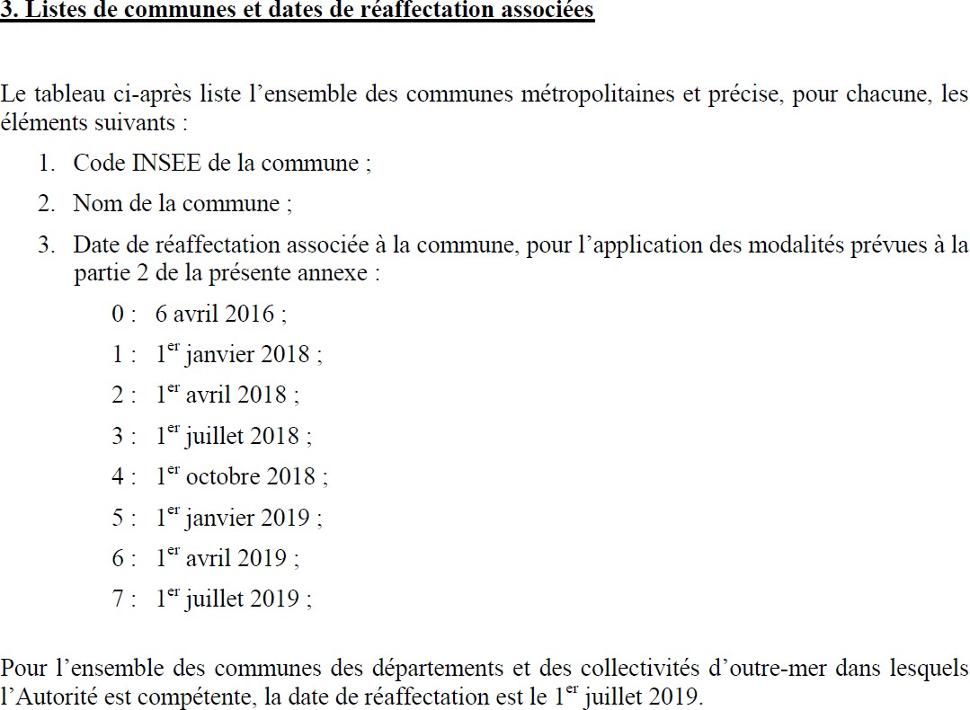

DT7 Extraits de la liste des communes et des dates de réaffectation de la TNT
associées

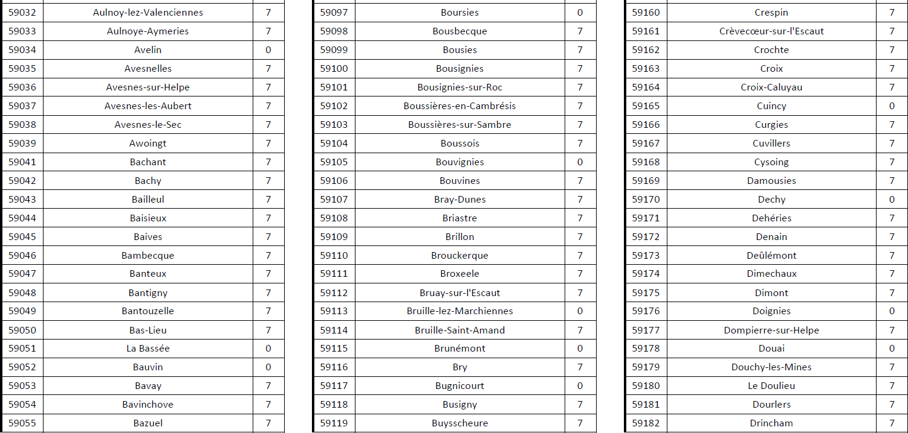

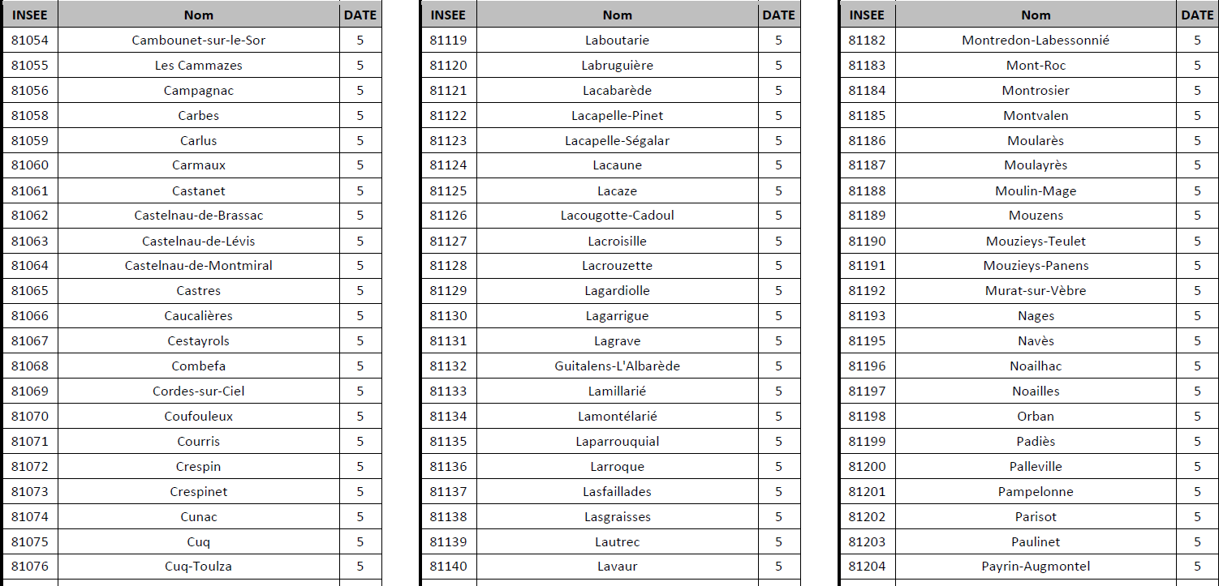

10-Track Recording

All six inputs plus output buses left/right and Aux 1/2 can be recorded to individual tracks. The 633 offers 10- track 24-bit, 48 kHz uncompressed WAV recording (96 kHz and 192 kHz sampling up to six tracks) to SD and CompactFlash memory cards.
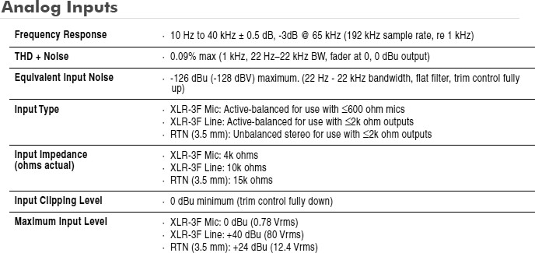
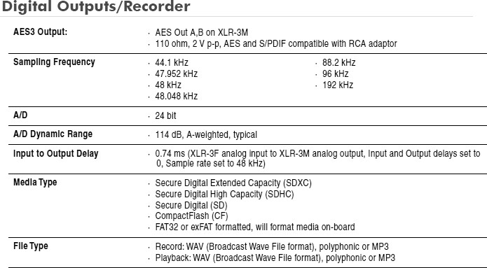
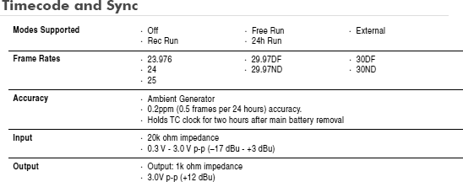

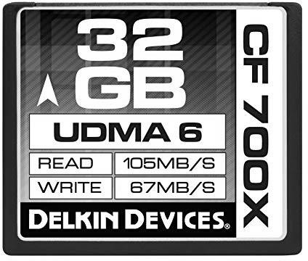

DT10 Élément du tableau électrique

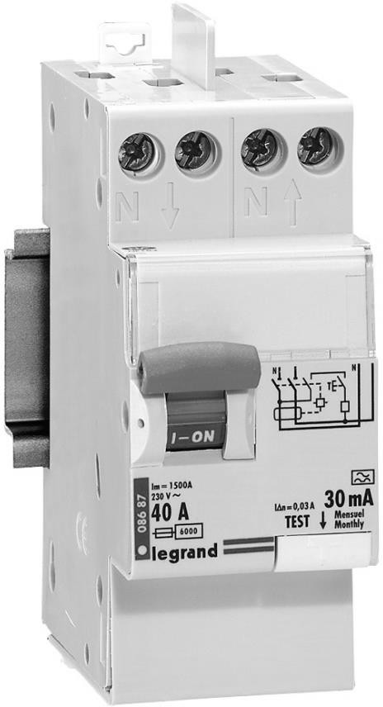

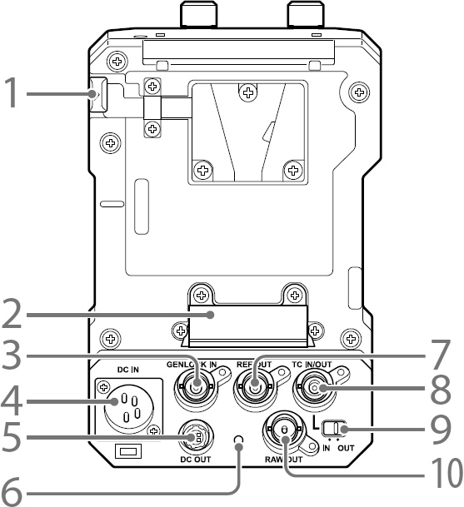
Inputs
GENLOCK IN BNC type, 1.0 Vp-p, 75 Ω, unbalanced TC IN BNC type, 0.5 V to 18 Vp-p, 10 kΩ

Outputs
RAW OUT BNC type, 0.8 Vp-p, unbalanced output for HXR-IFR5 REF OUT BNC type, 0.6 Vp-p ±0.1 Vp-p REF SYNC output, 75 Ω TC OUT BNC type, 1.0 Vp-p, 75 Ω
Other
DC IN XLR type, 4-pin, male, 11 V to 17 V DC
DC OUT Round type 4-pin, 11 V to 17 V DC, 2.0 A maximum rated current

Input/Output Section
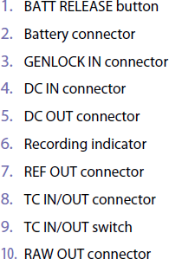

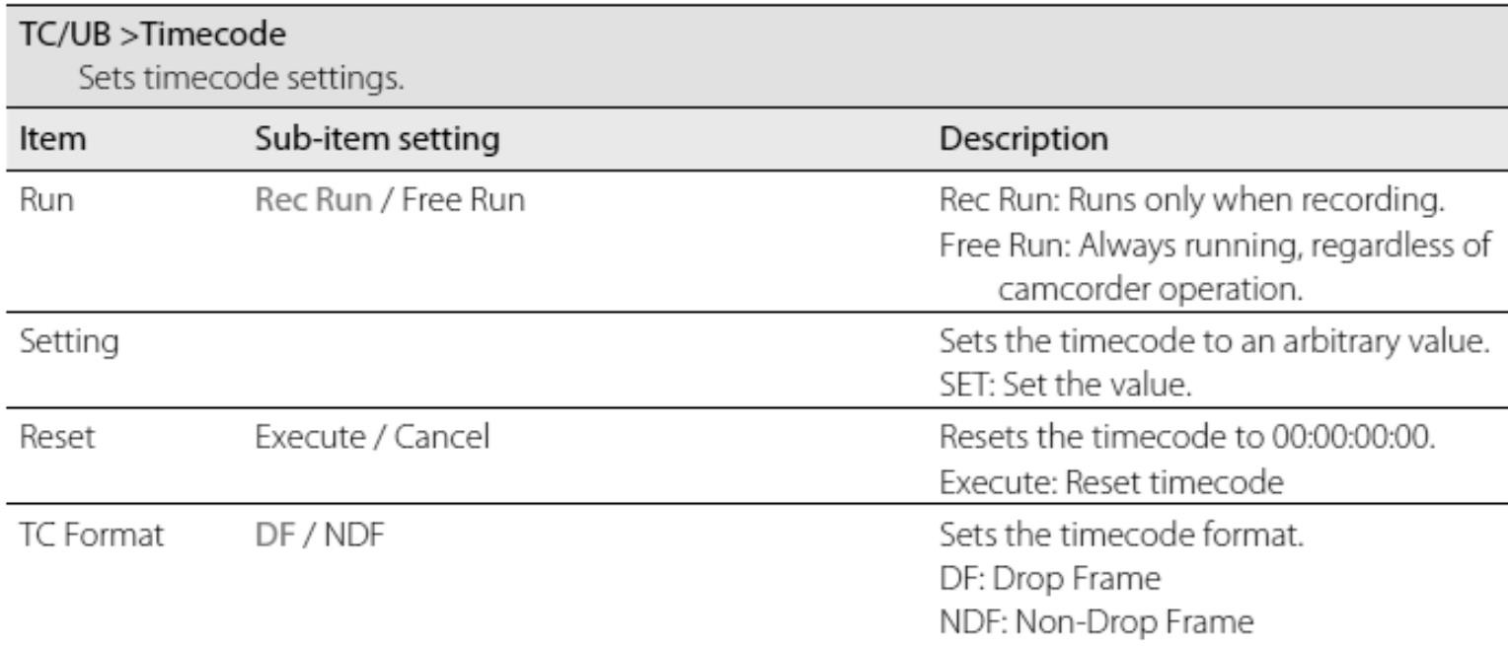

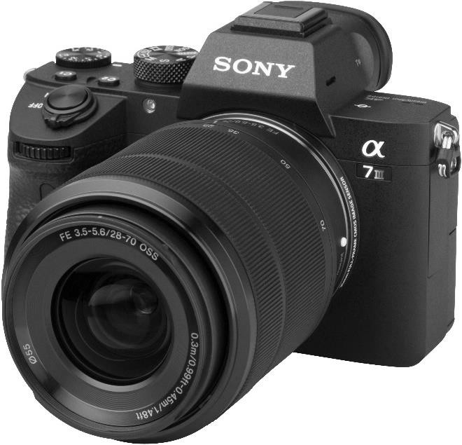

Interface
- Bluetooth® : Oui (norme Bluetooth® ver. 4.1 (bande de 2,4 GHz))
- Réseau local sans fil : Compatible Wi-Fi, IEEE 802.11b/g/n (bande de 2,4 GHz), Affichage sur un smartphone, Contrôle à distance via smartphone, Transfert vers un ordinateur, Affichage sur un téléviseur
- Sortie HD : Connecteur micro HDMI (type D)
- Prise casque : mini jack stéréo 3,5 mm
- Prise micro : mini jack stéréo 3,5 mm
- Borne USB Type-C™ : USB SuperSpeed (compatible USB 3.1)

Audio
- Microphone : Microphone stéréo intégré ou XLR-K2M / XLR-K1M / ECM-XYST1M
- Enceinte : Intégré, monaural

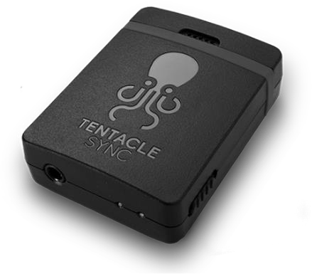
THE NEW WAY OF SYNC

Tentacle Sync E is built on the idea of providing you with an easy to operate and reliable timecode and sync tool that works in nearly any kind of setting. No matter how small or complex your shooting challenge is, the Tentacle Sync E is the right companion for your creative task. Spend less time thinking about setting everything up and spend more time on what you do best: being creative.

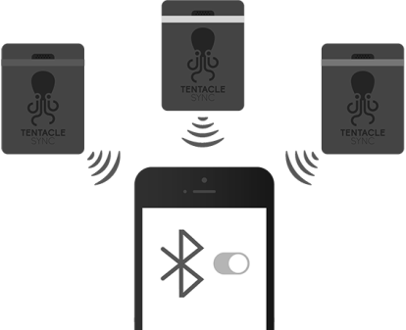
SYNC OVER BLUETOOTH – YES IT WORKS!

Some of you might be thinking: why Bluetooth? The answer is simple: Most of our customers don't leave home without their phones or tablet and Bluetooth is the most common and widely- used wireless technology used by almost all of them. The solution for cable-free operation is right in front of you: in the palm of your hands.

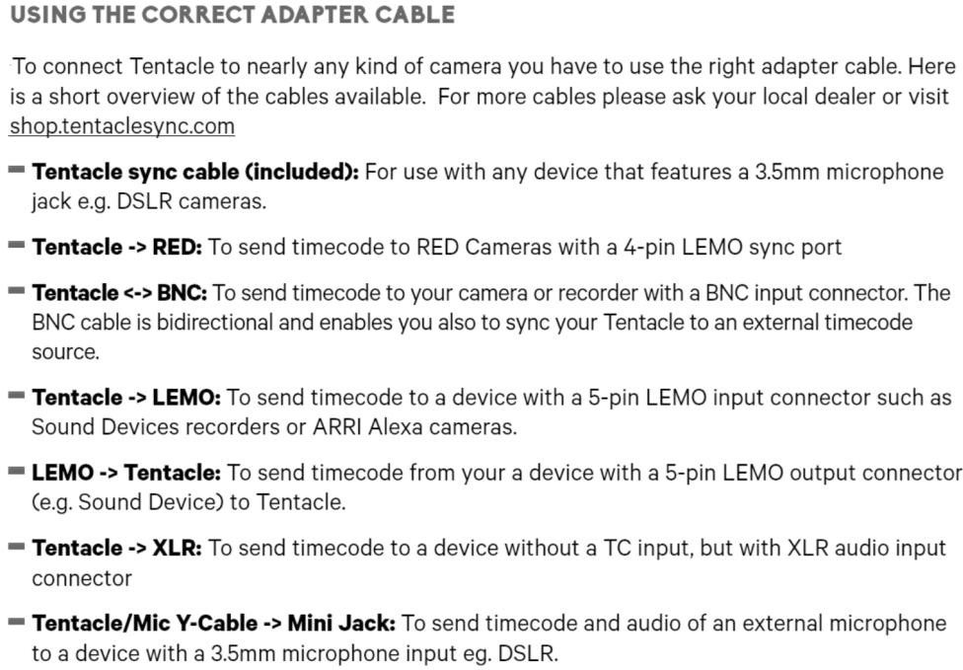

DT14 Couple AB ORTF : relation entre angles et espacement
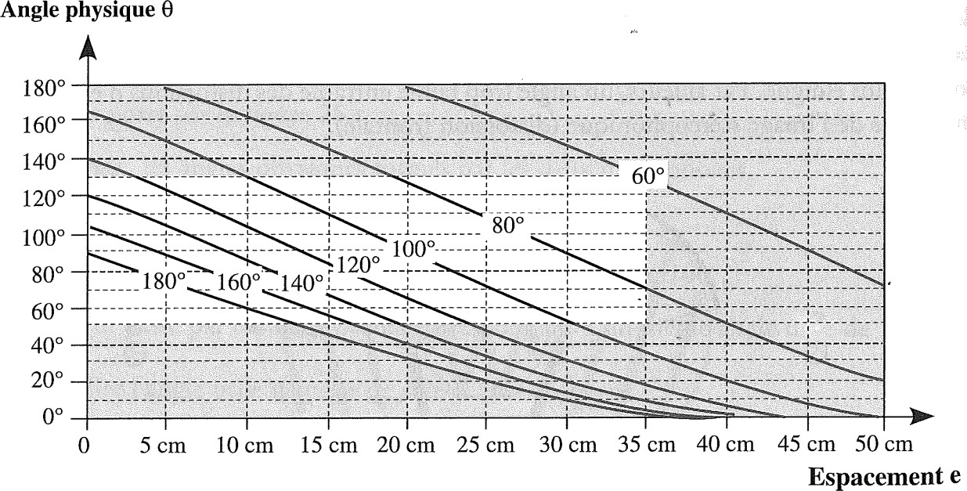

Relation entre l’angle physique des micros cardioïdes
et l’espacement entre les capsules pour différents angles utiles de prise de son
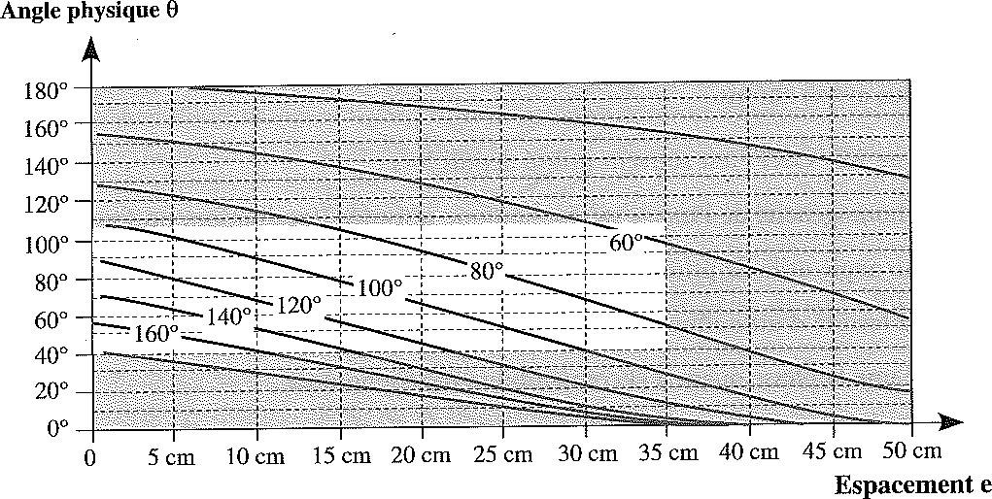

Relation entre l’angle physique des micros hypercardioïdes
et l’espacement entre les capsules pour différents angles utiles de prise de son

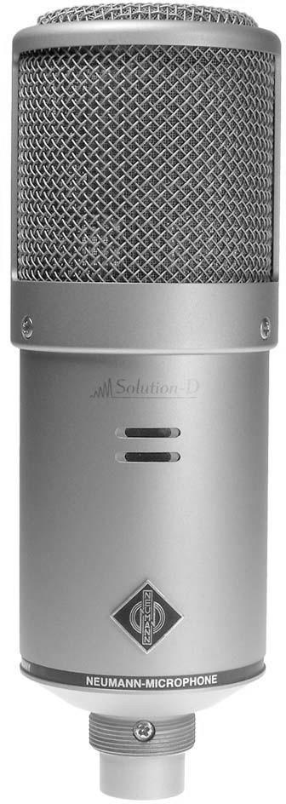
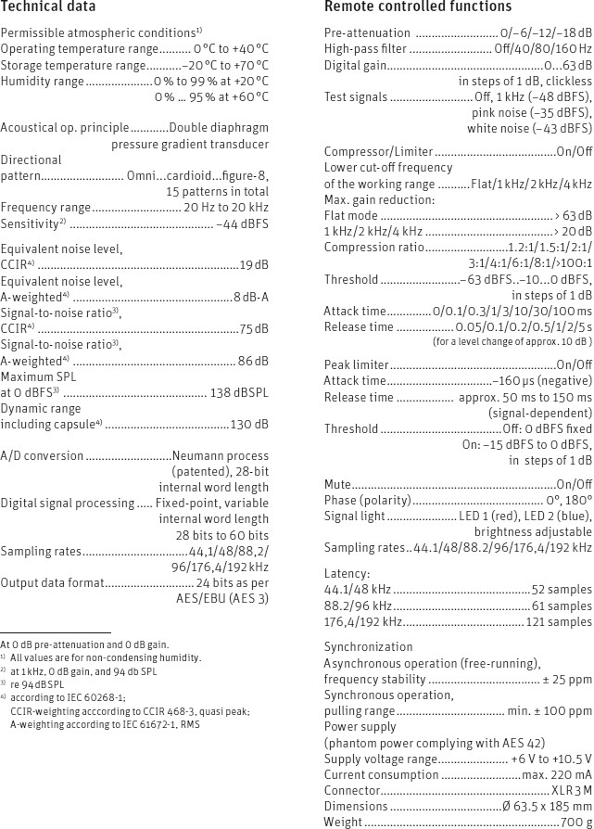

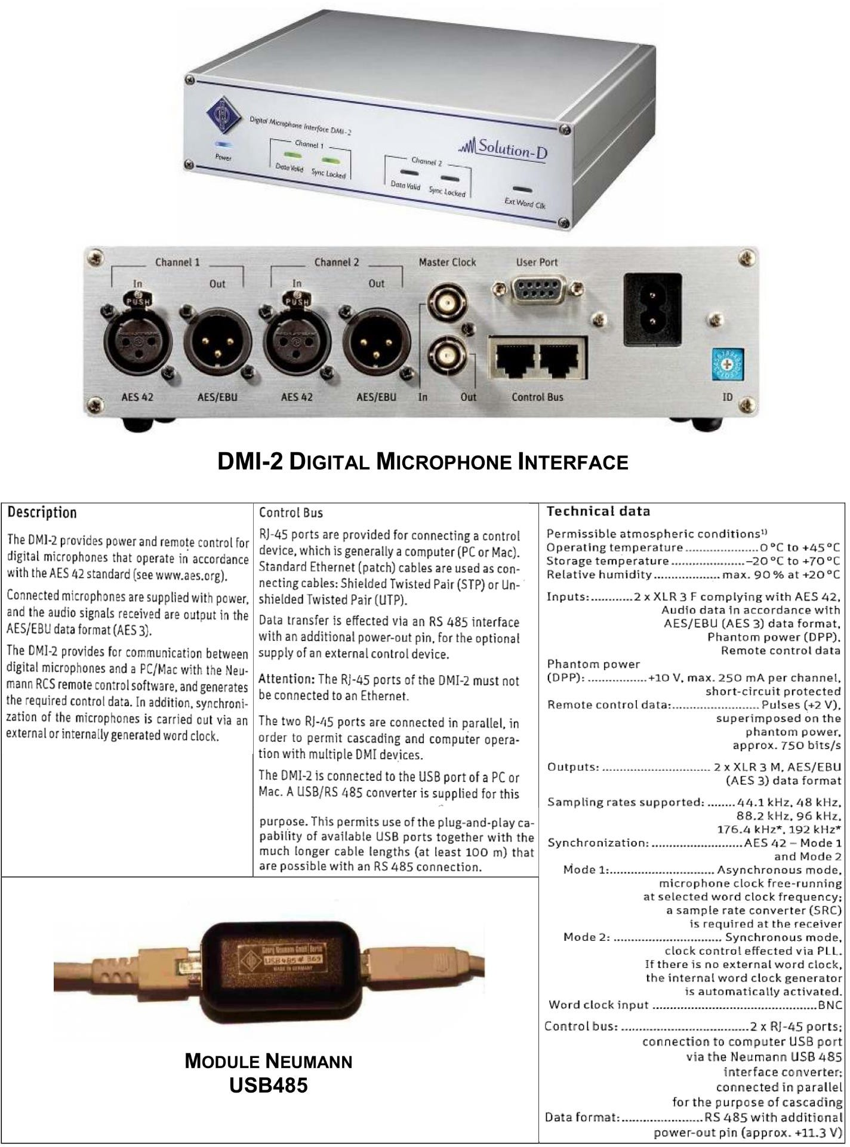

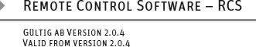
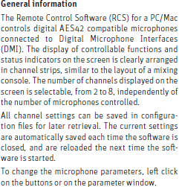
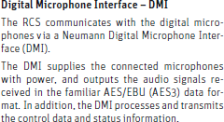

Sous-trame AES3
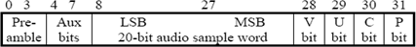

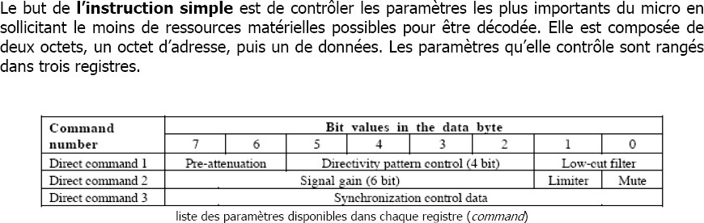
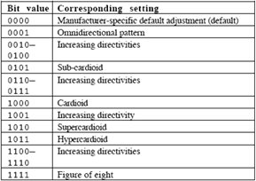
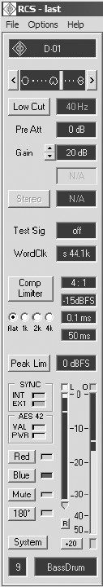
Instructions de contrôle du micro

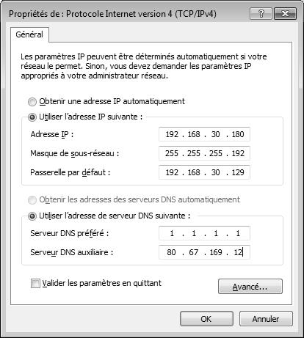

Configuration réseau de la station du technicien

Structure d’une adresse IPV4 :

[ NET_ID ] [ SUBNET_ID ] [ HOST_ID ]

Les plages d'adresse réservées aux réseaux privés :
10.0.0.0 – 10.255.255.255
172.16.0.0 – 72.31.255.255
192.168.0.0 – 192.168.255.255

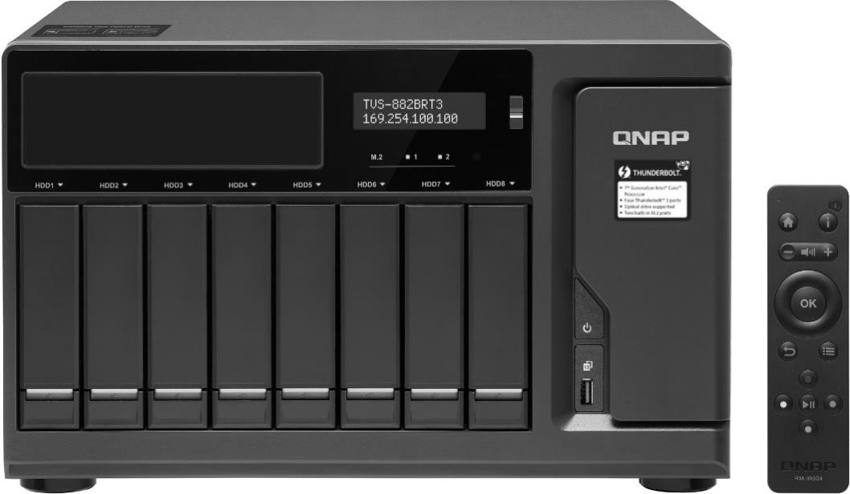

Processeur / mémoire
Processeur :1 Intel Core i5 7500 3.4 GHz Quadricœur caches L1 128kO - L2 1MO - L3 6MO RAM : 16 Go (installé) - 64 Go (prise en charge) - DDR4-SDRAM PC4-19200 4 x DIMM 288-pin

Stockage
Capacité de stockage totale : 32 To
Disques durs : HDD échangeable à chaud 8 x 4 To Interface : SATA III
Contrôleur RAID
Niveaux de RAID pris en charge RAID 0, RAID 1, RAID 5, RAID 6, RAID 10, JBOD

Extension/connectivité
Interfaces : 4 x Ethernet 1000Base-T - RJ-45 3 x sortie HDMI
5 x USB 3.0 - Type A
2 x entrée audio - connecteur 6,3 mm ;1 x sortie audio - mini-jack 4 x Thunderbolt 3
Logements d'extension : 1 PCI Express 3.0 x8 ; 2 PCI Express 3.0 x4

Appareils intégrés Ecran LCD, panneau de voyants

Alimentation
Tension requise CA 120-230 V (50-60 Hz) - Alimentation fournie 250 Watt

Système d'exploitation requis
UNIX, Linux, Apple MacOS X, Microsoft Windows Server 2003, Microsoft Windows Server 2008 R2, Microsoft Windows Server 2012, Microsoft Windows Server 2012 R2, Microsoft Windows 7 - 8
- 10
Système d'exploitation du stockage QNAP QTS 4.2

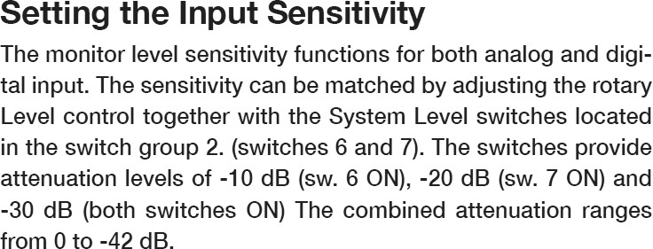
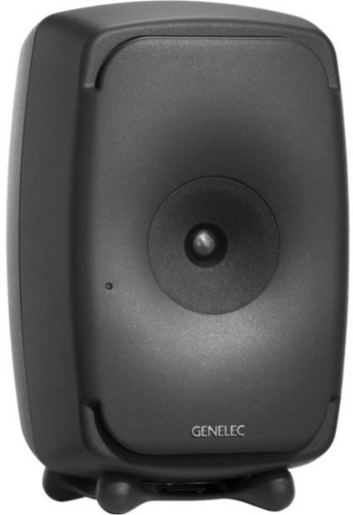
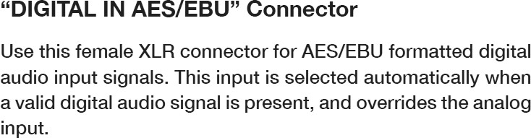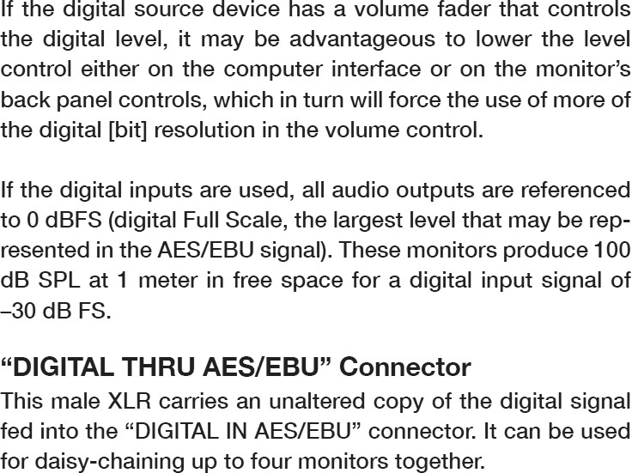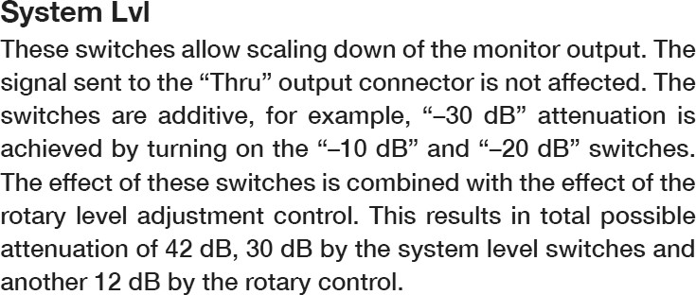

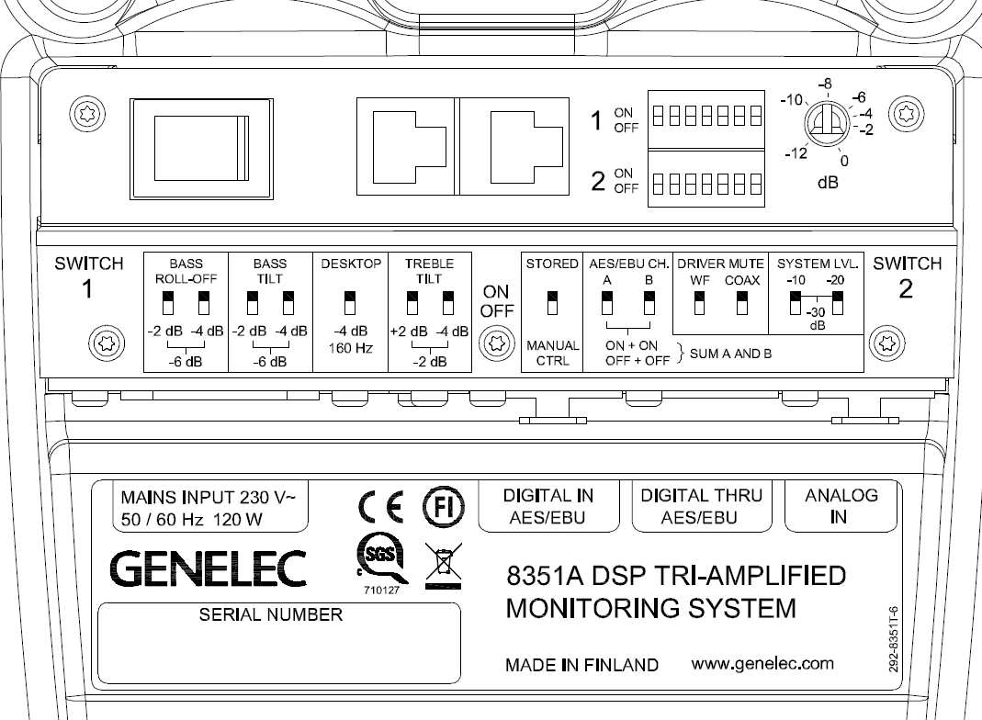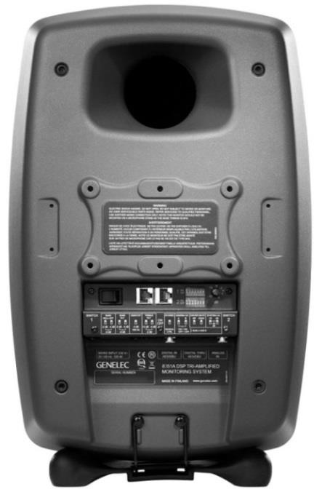

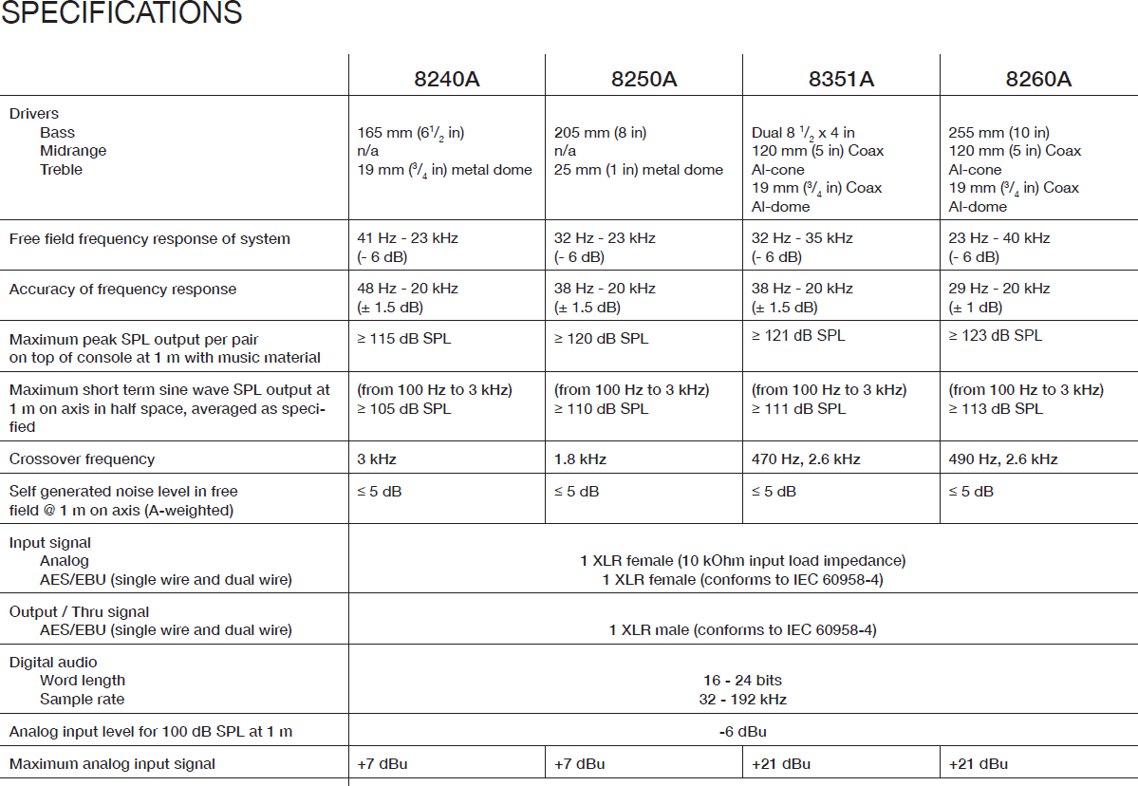
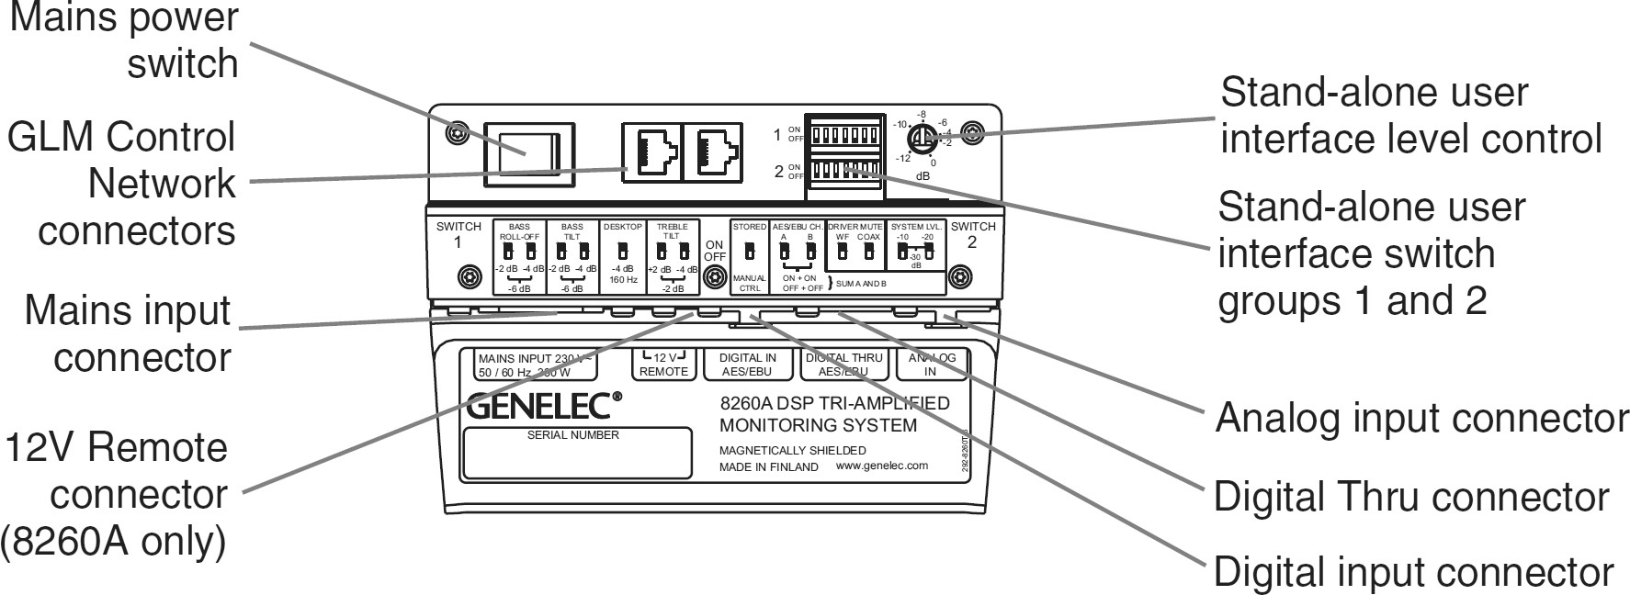
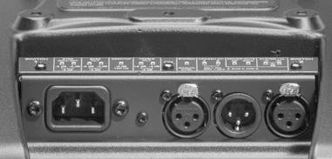

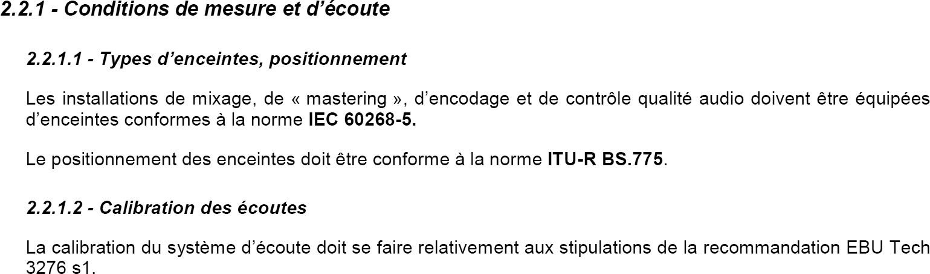
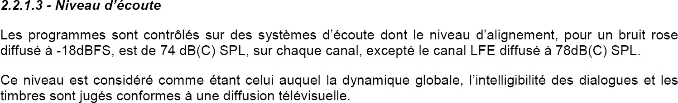
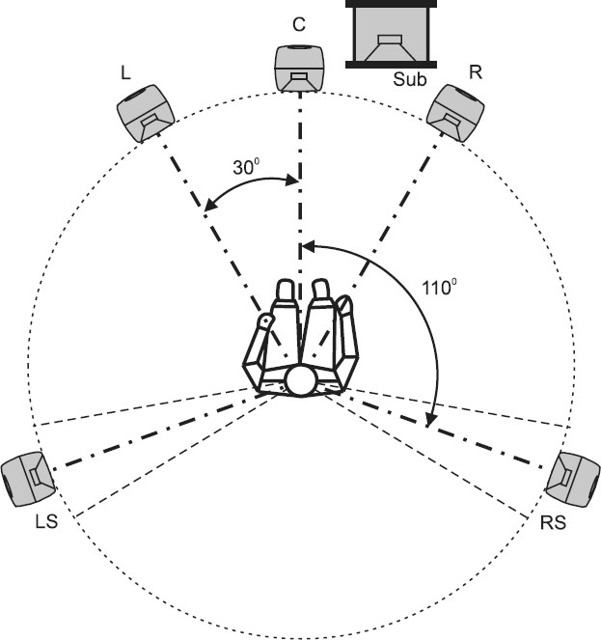

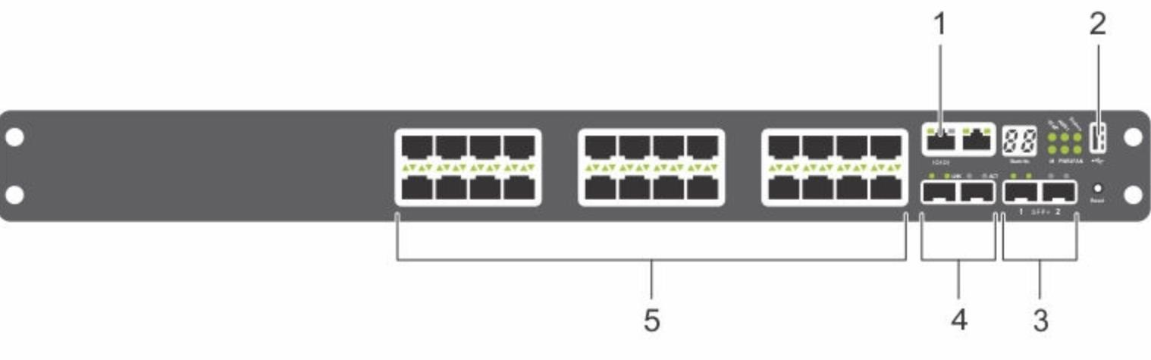
N30xx Series I/O-Side
The I/O-side of each model in the N30xx series includes the followingports: 1 : Console port
- : USB port
- : SFP+ Ports 4 : Combo Ports
5 : 10/100/1000BASE-T Auto-sensing Full Duplex RJ-45 Ports

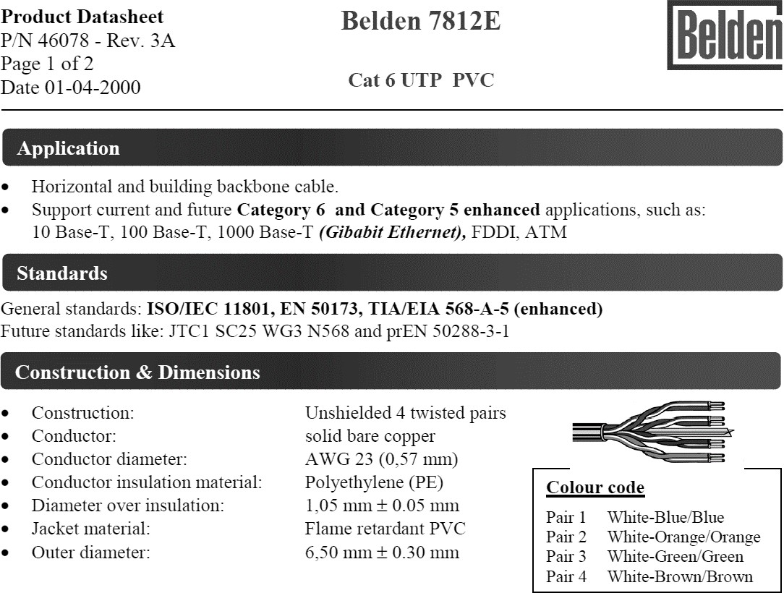
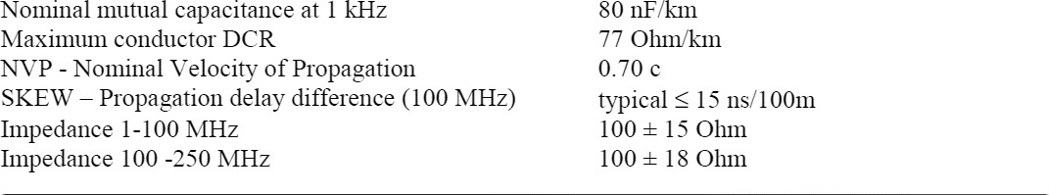
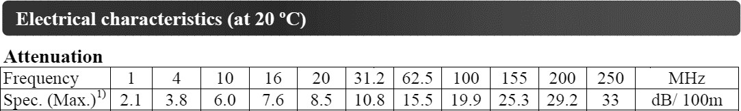

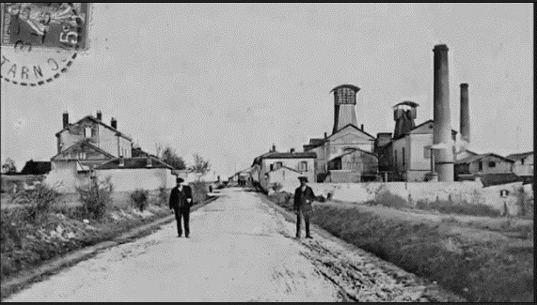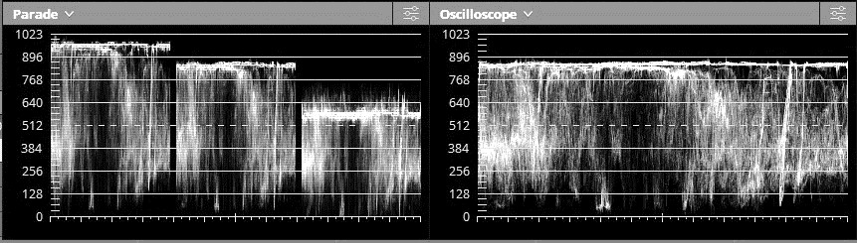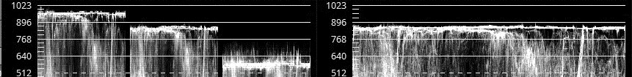
P P

Zoom parade RVB Zoom oscilloscope
La représentation « parade RVB » affiche des formes d’onde représentant les valeurs numériques N’R, N’V et N’B des composantes rouge, verte et bleue de l’image.  Dans cette représentation le signal correspondant à chaque composante est représenté par une valeur numérique relative N’C comprise entre 0 et 1023 (échelle à gauche).  Exemple pour la composante rouge :  - N’R = 0 correspond à une valeur nulle du rouge ;  - N’R = 1023 correspond à une valeur maximale du rouge ; E’R = 1 (100%).  La luminance peut être aussi exprimée en %, cette valeur est appelée composante normalisée et est notée E’C.  - N’R = 0 correspond à E’R = 0 (0%)  - N’R = 1023 correspond à E’R = 1 (100%)  La relation entre les deux expressions de la luminance est donnée par : E’R = N’R / 1023.  Il en va de même pour les composantes verte et bleue. |  | La représentation « oscilloscope » affiche un graphique représentant le signal de luminance en fonction du temps.  - L’axe horizontal du graphique correspond au temps.  - L’axe vertical représente la valeur numérique du signal de luminance  Dans cette représentation le signal de luminance est représenté par une valeur numérique N’Y comprise entre 0 et 1023 (échelle à gauche). Elle peut être aussi exprimée en %, cette valeur est appelée la luminance normalisée et est notée E’Y.  - N’Y = 0 correspond à une luminance nulle c’est- à-dire au noir. Alors E’Y = 0 ( 0%).  - N’Y = 1023 correspond à une luminance maximale, c’est-à-dire au blanc. Alors E’Y = 1 (100%).  La relation entre les deux expressions de la luminance est donnée par : E’Y = N’Y / 1023.

Niveau de tension (dBFS)

Distance à la source (m)
-20 0,1
1
10
100
-30
-40
-50
-60
-70
-80

Composante | R | V | B
Valeur numérique N’x | 970 |  | 576
Valeur normalisée E’x | 0,95 |  | 0,56
Valeur de la  luminance relative Yx | 0,19 |  | 0,02
DR3 Physique – Diagramme de chromaticité

